**数据库设计说明书**

**《All Seasons 在校生实习系统》**

**编写日期：2023.6.10**

**项目组：**

|  |  |  |
| --- | --- | --- |
| **学号** | **姓名** | **角色** |
| 202131061303 | 苑郡 | 组长 |
| 202131060108 | 陈慧琳 | 组员 |
| 202131060602 | 梁佑萱 | 组员 |
| 202131060506 | 李瑞多 | 组员 |

**修改日志**

|  |  |  |
| --- | --- | --- |
| 修改者 | 修改日期 | 备注说明 |
| 李瑞多 | 2023.6.11 | ER图修改(更新为1.1版本) |
| 李瑞多 | 2023.6.11 | 整合用户账号和管理员账号两个表为账号信息表，完善约束条件、非空和注释。 |
| 李瑞多 | 2023.6.12 | ER图修改(更新为1.2版本) |
| 李瑞多 | 2023.6.12 | 修改招聘信息表、在校生信息表等多个表的属性和类型，给各个表添加编号主键。 |
| 李瑞多 | 2023.6.12 | ER图修改(更新为1.3版本) |
| 李瑞多 | 2023.6.13 | ER图修改(更新为最终版本) |
| 李瑞多 | 2023.6.13 | 新增投递记录表，添加和修改部分数据表的属性及其数据类型。 |
| 李瑞多 | 2023.6.13 | 编辑各数据表的功能说明以及部分数据表的补充说明。 |
| 李瑞多 | 2023.6.13 | 编辑数据表的补充说明 |
| 李瑞多 | 2023.6.14 | 编辑编辑数据表的补充说明，修改环境说明等内容。 |
| 李瑞多 | 2023.6.14 | 完善引言和数据库说明部分内容。 |

目录

**1. 引言 7**

1.1 编写目的 7

1.2 定义 7

1.3 参考资料 7

1.4 范围 7

**2. 数据库环境说明 7**

**3. 概念结构设计 7**

**4. 逻辑结构设计 8**

4.1 表汇总 8

4.2 招聘信息表 8

4.3 个人简历信息表 8

4.4 在校生个人信息表 9

4.5 公司信息表 9

4.6 公司认证信息表 9

4.7 账号信息表 10

4.8 投递记录表 10

# 引言

## 编写目的

数据库技术的飞速发展，使其成为现代信息技术的重要组成部分，是计算机信息系统和计算机应用系统的基础和核心。随着高等教育大众化的发展，高校毕业生人数不断增加。毕业生人数基数大，就业成为了毕业生的一大难题，而没有工作经验则是无法顺利就业的原因之一。本系统可以让管理人员方便而快捷的对使用本系统的招聘公司和在校生的信息进行相应管理。本说明书供开发人员、管理人员查阅更新。

## 定义

|  |  |  |
| --- | --- | --- |
| 序号 | 术语或缩略语 | 说明性定义 |
| 1 | TRCN | Tax registration certificate number ,税务登记证号码 |
| 2 | OC | Organization code ,组织机构代码 |

## 参考资料

1. 《软件工程：实践者的研究方法（原书第9版）》[美]罗杰·S.普莱斯曼,[美]布鲁斯·R.马克西姆
2. 《面向对象分析与设计(UML)(第2版·题库版)》[侯爱民](https://www.kongfz.com/writer/679675/" \t "https://item.kongfz.com/book/_blank),[欧阳骥](https://www.kongfz.com/writer/2682252/" \t "https://item.kongfz.com/book/_blank),[胡传福](https://www.kongfz.com/writer/2151285/" \t "https://item.kongfz.com/book/_blank)著

## 范围

对《需求规格说明书》进行复审，如有变更需要在本节进行说明。

主要信息来自于《需求规格说明书》。系统目标及主要需求。

# 数据库环境说明

|  |  |  |
| --- | --- | --- |
| **配置类别** | | **系统配置** |
| 软件配置 | | Microsoft SQL Server Management Studio |
| IntelliJ IDEA 2020.1.1 |
| 硬件配置 | 处理器 | 11th Gen Intel(R) Core(TM) i5-1135G7 @ 2.40GHz 2.42 GHz |
| 内存 | 16 GB |
| 硬盘 | 三星 MZVLQ512HALU-000H1 ( 512 GB / 5400 转/分 ) |
| 网卡 | 英特尔 Wi-Fi 6 AX201 160MHz |

# 概念结构设计

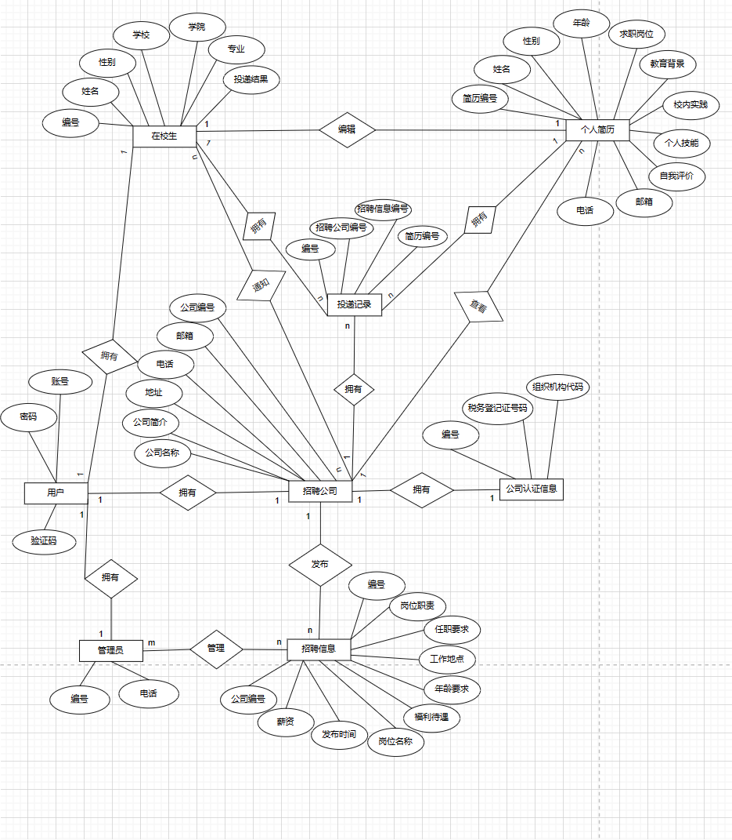

# 逻辑结构设计

（说明：1、给出所有表的汇总表；2、给出每个表的具体设计说明；3、说明主键与外键关系）

## 表汇总

|  |  |  |
| --- | --- | --- |
| **英文表名** | **中文表名** | **功能说明** |
| Recruit_info | 招聘信息 | 招聘信息的添加、修改、删除和查询 |
| Resume_info | 个人简历信息 | 个人简历的修改 |
| Stu_per_info | 在校生个人信息 | 在校生信息的填写、更新 |
| Com_info | 公司信息 | 公司信息的录入、修改 |
| Com_cert_info | 公司认证信息 | 公司资质的认证代码 |
| User_ants_info | 账号信息 | 存储用户的账号、密码和验证码 |
| Delivery_record | 投递记录 | 记录投递简历的相关信息 |

## 招聘信息表

|  |  |  |  |  |
| --- | --- | --- | --- | --- |
| **表名** | Recruit_info | | | |
| **列名** | **数据类型（精度范围）** | **空/非空** | **约束条件** | **注释** |
| ID | int | 非空 | 唯一约束 | 编号 |
| Rec_JobTitle | varchar(15) | 非空 | 非空约束 | 岗位名称 |
| Rec_Salary | varchar(15) | 非空 | 非空约束 | 薪资 |
| Rec_Rlease | time | 非空 | 非空约束 | 发布时间 |
| Rec_Responsibility | text | 非空 | 非空约束 | 岗位职责 |
| Rec_Requirements | text | 非空 | 非空约束 | 任职要求 |
| Rec_AgeRange | varchar(20) | 非空 | 非空约束 | 年龄要求 |
| Rec_Benefits | text | 非空 | 非空约束 | 福利待遇 |
| Rec_WorkAddress | varchar(50) | 非空 | 非空约束 | 工作地点 |
| Rec_CompanyID | varchar(15) | 非空 | 非空约束 | 公司编号 |
| 补充说明 | 招聘信息表包含十列：ID是招聘信息的唯一标识，Rec_JobTitle、Rec_Salary、Rec_Rlease等是招聘信息的主体内容，使用非空约束，以确保这些列不能为空。  招聘信息表中的ID使用唯一约束，确保每个招聘信息都有一个唯一的标识。 | | | |

## 个人简历信息表

|  |  |  |  |  |
| --- | --- | --- | --- | --- |
| **表名** | Resume_info | | | |
| **列名** | **数据类型（精度范围）** | **空/非空** | **约束条件** | **注释** |
| ID | varchar(15) | 非空 | 外键约束 | 简历编号 |
| Res_Name | varchar(15) | 非空 | 非空约束 | 姓名 |
| Res_Age | int | 非空 | 非空约束 | 年龄 |
| Res_PhoneNumber | varchar(11) | 非空 | 非空约束 | 电话 |
| Res_Email | varchar(30) | 非空 | 非空约束 | 邮箱 |
| Res_Job | varchar(15) | 非空 | 非空约束 | 求职岗位 |
| Res_Educational | text | 非空 | 非空约束 | 教育背景 |
| Res_Practice | text | 非空 | 非空约束 | 校内实践 |
| Res_Skills | text | 非空 | 非空约束 | 个人技能 |
| Res_Evaluation | text | 非空 | 非空约束 | 自我评价 |
| 补充说明 | 个人简历信息表包含十列：ID是简历编号；Res_Name、Res_Age、Res_PhoneNumber、Res_Email是个人基本信息，Res_Job、Res_Educational、Res_Practice、Res_Skills、Res_Evaluation是求职岗位、教育背景、实践经验、个人技能和自我评价，使用非空约束，以确保这些列不能为空。  在拥有外键约束下，个人简历信息表的ID连接到了在校生个人信息表中的ID构成了主键与外键关系。 | | | |

## 在校生个人信息表

|  |  |  |  |  |
| --- | --- | --- | --- | --- |
| **表名** | Stu_per_info | | | |
| **列名** | **数据类型（精度范围）** | **空/非空** | **约束条件** | **注释** |
| ID | varchar(15) | 非空 | 外键约束 | 在校生编号 |
| Stu_Name | varchar(20) | 非空 | 非空约束 | 姓名 |
| Stu_Sex | varchar(2) | 非空 | 非空约束 | 性别 |
| Stu_School | varchar(50) | 非空 | 非空约束 | 学校 |
| Stu_Academy | varchar(30) | 非空 | 非空约束 | 学院 |
| Stu_Major | varchar(30) | 非空 | 非空约束 | 专业 |
| Stu_Result | varchar(2) | 非空 | 非空约束 | 投递结果 |
| 补充说明 | 在校生个人信息表包含七列：除ID、Stu_Result外，Stu_Name、Stu_Sex、Stu_School等作为个人基础信息，使用非空约束，确保其不为空；Stu_Result为投递结果，用于通知在校生是否有面试。  在拥有外键约束下，在校生个人信息表的ID连接到了账号信息表中的ID构成了主键与外键关系。 | | | |

## 公司信息表

|  |  |  |  |  |
| --- | --- | --- | --- | --- |
| **表名** | Com_info | | | |
| **列名** | **数据类型（精度范围）** | **空/非空** | **约束条件** | **注释** |
| ID | varchar(15) | 非空 | 外键约束 | 公司编号 |
| Com_Name | varchar(15) | 非空 | 非空约束 | 公司名称 |
| Com_Synopsis | varchar(400) | 非空 | 非空约束 | 公司简介 |
| Com_Address | varchar(50) | 非空 | 非空约束 | 地址 |
| Com_PhoneNumber | varchar(11) | 非空 | 非空约束 | 电话 |
| Com_Email | varchar(30) | 非空 | 非空约束 | 邮箱 |
| 补充说明 | 公司信息表包含六列：ID为公司编号，Com_Name为公司名称，Com_Synopsis为公司简介，Com_Address、Com_PhoneNumber和Com_Email则作为公司联系信息，均使用非空约束，确保不为空。  在拥有外键约束下，公司信息表的ID连接到了账号信息表中的ID构成了主键与外键关系。 | | | |

## 公司认证信息表

|  |  |  |  |  |
| --- | --- | --- | --- | --- |
| **表名** | Com_cert_info | | | |
| **列名** | **数据类型（精度范围）** | **空/非空** | **约束条件** | **注释** |
| ID | varchar(15) | 非空 | 外键约束 | 编号 |
| TRCN | varchar(20) | 非空 | 非空约束 | 税务登记证号码 |
| OC | varchar(20) | 非空 | 非空约束 | 组织机构代码 |
| 补充说明 | 公司信息表包含三列：ID为编号；TRCN和OC是两个非空的验证号码。在拥有外键约束下，公司认证信息表的ID连接到了公司信息表中的ID构成了主键与外键关系。 | | | |

## 账号信息表

|  |  |  |  |  |
| --- | --- | --- | --- | --- |
| **表名** | User_ants_info | | | |
| **列名** | **数据类型（精度范围）** | **空/非空** | **约束条件** | **注释** |
| ID | varchar(15) | 非空 | 唯一约束 | 账号 |
| User_Code | varchar(20) | 非空 | 非空约束 | 密码 |
| User_Captcha | varchar(6) | 非空 | 非空约束 | 验证码 |
| 补充说明 | 账号信息表包含三列：ID作为账号唯一标识，User_Code为用户密码，User_Captcha为验证码。账号信息表中的ID使用唯一约束，确保每个账户都有一个唯一的标识；User_Code和User_Captcha使用非空约束，以确保这些列不能为空。 | | | |

## 投递记录表

|  |  |  |  |  |
| --- | --- | --- | --- | --- |
| **表名** | Delivery_record | | | |
| **列名** | **数据类型（精度范围）** | **空/非空** | **约束条件** | **注释** |
| ID | int | 非空 | 唯一约束 | 记录编号 |
| Del_CompanyID | varchar(15) | 非空 | 非空约束 | 招聘公司编号 |
| Del_RecruitID | int | 非空 | 非空约束 | 招聘信息编号 |
| Del_ResumeID | varchar(15) | 非空 | 非空约束 | 简历编号 |
| 补充说明 | 投递记录表包含四列：ID作为账号唯一标识，Del_CompanyID为招聘公司编号，Del_RecruitID为招聘信息编号，Del_ResumeID为简历编号。  投递记录表中的ID使用唯一约束，确保每条都有一个唯一的标识；Del_CompanyID、Del_RecruitID和Del_ResumeID使用非空约束，确保不为空。 | | | |